Инвестпроект: Новосибирская область, часть 1
Дарья Балмашнова

Новосибирская область – один из крупнейших и быстро развивающихся экономических центров страны. С того момента, как важность инноваций наконец стала очевидна, научные институты стали получать долгожданную поддержку от государства, что подстегнуло развитие региона. Несмотря на небольшую площадь и достаточную удаленность от центра, по размеру ВРП Новосибирская область занимает 20 место по стране, и правительство делает все, чтобы регион развивался еще активнее.
Для удобства бизнеса в регионе активно строятся и развиваются промышленные и научные парки, которые предоставляют своим резидентам всю инфраструктуру, а зачастую и готовые здания со всем необходимым оборудованием, что сильно сокращает время развертывания проектов и делает регион соблазнительным в глазах инвесторов, что подтверждают высокие позиции в различных рейтингах. Также в области активно поддерживают кластерную самоорганизацию бизнеса и согласовывают создание особой экономической зоны.
Обзор региона
Площадь Новосибирской области составляет 178 тысяч квадратных километров – это 4,08% территории СФО. Административно-территориальное деление региона составляют 5 городских округов, 30 муниципальных районов и 455 поселений. Административный центр Новосибирской области – город Новосибирск – является также административным центром Сибирского федерального округа, а также третьим по численности населения городом в России. Чуть более половины всего населения региона – 1,63 миллиона человек – живет в его столице. Всего в области живет 1,91% населения России, или 16,8% населения СФО. Регион генерирует 1.38% ВРП России или 14,86% Сибири.
Экономика Новосибирской области сильно диверсифицирована, что нетипично для регионов Сибири. 21% ВРП приходится на промышленное производство, 16,8% занимает торговля, 12,4% – операции с недвижимостью, 11,2% – логистика, а 6,4% занимает научная деятельность. Несмотря на меньший процент, локомотив экономического роста здесь – наука и основанное на высокотехнологичных разработках промышленное производство. Соответственно, доступность инфраструктуры для таких производств – приоритет развития региона. Регион стабильно входит в высшую группу рейтинга инновационного развития субъектов РФ.
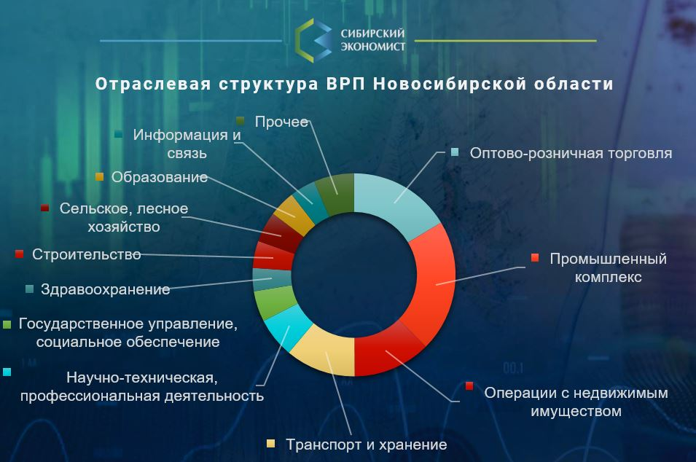
Мозг региона – Новосибирский научный центр, наследство Сибирского отделения РАН. Сейчас на его основе создается современный научно-технологический комплекс мирового уровня – Академгородок 2.0. Новосибирские ученые составляют 5% всего российского научного сообщества и почти половину числа ученых в Сибири. В 2018 году Новосибирскую и Томскую области выбрали для пилотного запуска программы эффективного развития территорий с высокой концентрацией научно-инновационного потенциала. Акцент программы сделан на кооперацию научно-исследовательских институтов и промышленных предприятий.
Удельный вес Новосибирской области в объеме отгруженной промышленной продукции РФ составляет 1%, в СФО – 9,6%. Ведущие отрасли промышленности – машиностроение и металлообработка. Также развиты пищевая промышленность, химическая, промышленность строительных материалов. Предприятия региона активно работают на рынке высокотехнологичной продукции.
В регионе функционирует крупнейший в России Сибирский федеральный научный центр агробиотехнологий. Хотя доля сельского хозяйства в структуре ВРП региона составляет только 4,9%, Новосибирская область входит в десятку крупнейших сельхозпроизводителей России. По площади посева зерновых Новосибирская область занимает третье место среди регионов Сибирского федерального округа, а по валовому сбору зерна – второе место. Также второе место регион занимает по производству скота, птицы и молока.
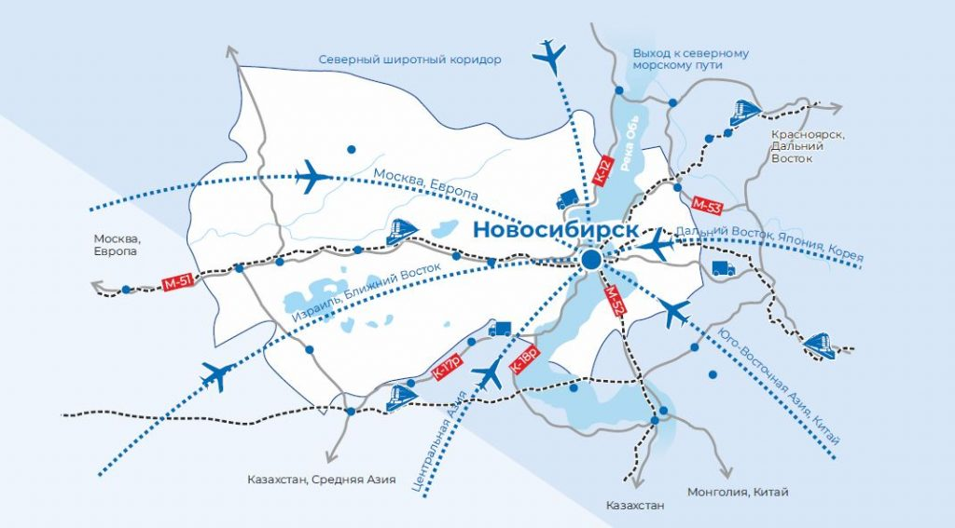
Транспорт, логистика и торговля не случайно занимают практически треть всей экономической деятельности в регионе. Новосибирская область – ключевой транспортный узел, где пересекаются железнодорожные, автомобильные, авиационные и речные маршруты. Аэропорт Толмачёво – крупнейший за Уралом, а потому используется как транзитная точка на линиях между Европой и Азией. Новосибирская область – лидер среди регионов СФО по обороту розничной торговли.
Удачное географическое положение способствует и внешнеторговым отношениям. Предприятия региона торгуют с партнерами из 132 стран. 56% экспорта составляют топливо-энергетические товары, 19% – машиностроительная продукция, оборудование и транспорт. 14% приходится на продовольствие, 5% на химическую продукцию. Импортируют в основном оборудование (53%), металлы (13%) и химическую продукцию (14%), а также одежду и обувь (7%) и продукты (5%).
Новосибирская область – лидер в России по степени интенсивности конкуренции и состоянию конкурентной среды. А по числу малых предприятий регион занимает восьмое место в Российской Федерации, здесь сосредоточено более 20% малых предприятий СФО. Они генерируют половину оборота от всех организаций региона, численность работников – 35% от всех занятых региона.
Топ-10 компаний:
- НПК «Катрен»
- Авиакомпания «Сибирь»
- Разрез Колыванский
- Финансовый Консалтинг
- Разрез Восточный
- Новосибирскэнергосбыт
- СГК-Новосибирск
- Адс «Кит»
- Восточная Техника
- Агроресурсы
Меры поддержки инвесторов
На территории региона расположены две территории опережающего экономического развития и девять технопарков. Также региональный Минэк прорабатывает вопрос создания особой экономической зоны возле Новосибирска.
Обе ТОР функционируют в моногородах Горный и Линево. Их резиденты полностью освобождаются от выплаты налогов на землю и имущество. Налог на прибыль в первые пять лет нулевой, затем 13%. Страховые взносы снижены до 7,6% в первые 10 лет. Также государственный фонд субсидирует до 95% расходов на инфраструктуру, и выдает льготные кредиты. Сейчас в Линёво четыре резидента, в Горном – пять, только средний и малый бизнес. Свободных участков на карте не отмечено.
Академпарк. Научно-технологический парк Новосибирского Академгородка – 120 тысяч квадратных метров, оснащенных современным оборудованием и технологическими сервисами, необходимыми для создания новых продуктов. Работает по четырем направлениям: информационные технологии, приборостроение и наукоемкое оборудование, биотехнологии и биомедицина, нанотехнологии и новые материалы. Парк и его резиденты, которых насчитывается уже 333, тесно сотрудничают как с университетом и академической наукой, так и с бизнесом.
Отдельно функционирует кампус Академпарка. Это будущая инвестплощадка для размещения производственных компаний. Сейчас здесь закончили прокладывать инженерную инфраструктуру и приступили к возведению производственной. Запланировано возведение 11 административно-лабораторных зданий и производственных объектов.
Биотехнопарк Кольцово. Научно-технологический парк в сфере биотехнологий аккумулирует компании, занимающиеся исследованиями, разработкой и производством в сфере биотехнологий и смежных областях. Технопарк построен в Кольцово – первом биотехнологическом наукограде, появившимся вокруг научного центра вирусологии и биотехнологии «Вектор». Площадь парка – 20 гектаров. В парке 12 резидентов.
Промышленно-логистический парк Новосибирской области. Крупнейший в Сибири и один из крупнейших в РФ индустриальный парк. Его площадь – 1059 гектаров. Парк обладает отличной транспортной доступностью и находится на пересечении ключевых транспортных магистралей в 12 километрах от Новосибирска. На его территории работает 35 резидентов.
Промышленно-логистический парк «Восточный» создавался под уже существующие проекты резидентов и по их инициативе. Среди его инициаторов — «Союз транспортников, экспедиторов и логистов Сибири». Парк выгодно расположен по отношению к трем областным центрам – Новосибирску, Томску, Кемерову.
Промышленно-логистический парк «Южный» – совсем новый. В сентябре 2023 года первый резидент – компания «Маслов» – начал строительство производственного комплекса по переработке масличных культур. Инфраструктура также в процессе создания. К сентябрю 2024 года первую очередь завода должны ввести в эксплуатацию.
Экопромышленный парк Российского экологического оператора. Один из восьми пилотных экопромышленных парков, резидентами которых станут предприятия по переработке отходов. Площадь парка – 8,7 гектара, также строится офисное здание для административного персонала. Три резидента уже запланированы: это предприятия по переработке стекла, строительного мусора и органических производственных отходов. Запуск экопарка запланирован на 2024 год.
Индустриальный парк «Экран». Частный парк, якорным резидентом которого является компания «Экран-оптические системы», специализирующаяся на разработке электронно-оптических преобразователей. Общая площадь парка – 30 гектаров.
Еще один частный парк – «Новосиб». Его создали структуры «Новосибирского патронного завода» на площадке завода низковольтной аппаратуры, который обанкротился в 90-е годы.
В проекте создание еще минимум трёх объектов: логопарка «ПФО Север», индустриальных парков «PNK Парк Пашино» и «Такот Толмачево».

Новосибирск – территория кластеров
Кроме официальных институтов поддержки, в Новосибирской области также формируется кластерное развитие. В стратегии развития региона именно на этот механизм возлагают большие надежды. Кластерные объединения – форма кооперации бизнесов, когда несколько компаний одной или смежных отраслей создают общую инфраструктуру и логистические цепочки, тем самым снижая затраты и распределяя риски.
На данный момент институционально оформлены:
- Научно-производственный кластер «Сибирский наукополис»
- Первый зерновой кластер
- Биофармацевтический кластер
- Кластер «Цифровая энергетика»
- Кластер Информационных и биофармацевтических технологий
Также формируются:
- Медико-технологический кластер,
- Кластер производителей сельскохозяйственной техники,
- Инновационный кластер биотехнологий и биомедицины,
- Сибирский металлурго-машиностроительный кластер цифровых аддитивных технологий и производств,
- Кластер систем хранения энергии
- Кластер информационных технологий
Сибирский экономист. - 2024. - 28 марта. - URL: https://sibmix.com/?p=10891

